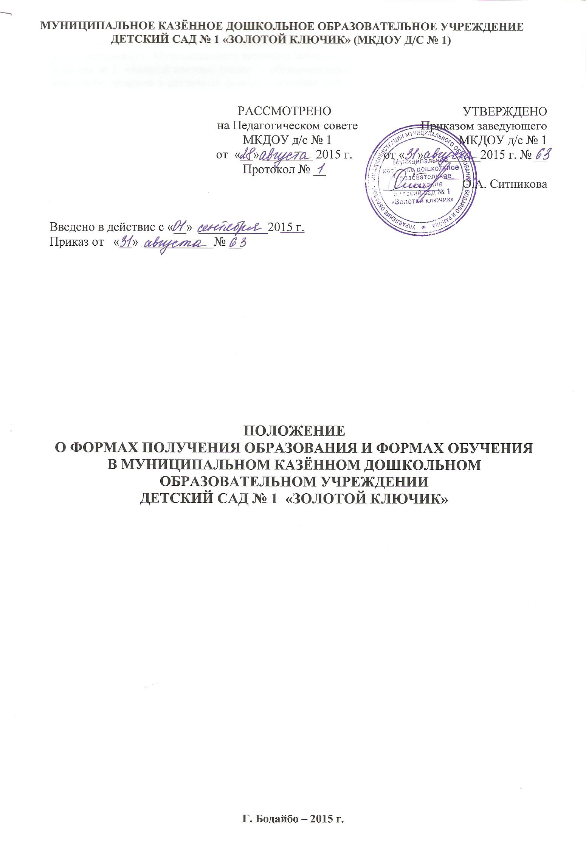
МУНИЦИПАЛЬНОЕ КАЗЁННОЕ ДОШКОЛЬНОЕ ОБРАЗОВАТЕЛЬНОЕ УЧРЕЖДЕНИЕ
ДЕТСКИЙ САД № 1 «ЗОЛОТОЙ КЛЮЧИК» (МКДОУ Д/С № 1)

 | РАССМОТРЕНО  на Педагогическом совете  МКДОУ д/с № 1  от «__» ________ 2015 г.  Протокол № __ | УТВЕРЖДЕНО  Приказом заведующего  МКДОУ д/с № 1  от «__» ________2015 г. № __  _________ О.А. Ситникова

Введено в действие с «__» ___________2015 г.
Приказ от «__» ___________№ __

ПОЛОЖЕНИЕ
О ФОРМАХ ПОЛУЧЕНИЯ ОБРАЗОВАНИЯ И ФОРМАХ ОБУЧЕНИЯ
В МУНИЦИПАЛЬНОМ КАЗЁННОМ ДОШКОЛЬНОМ
ОБРАЗОВАТЕЛЬНОМ УЧРЕЖДЕНИИ
ДЕТСКИЙ САД № 1 «ЗОЛОТОЙ КЛЮЧИК»

Г. Бодайбо – 2015 г.

I. ОБЩИЕ ПОЛОЖЕНИЯ
1.1.Положение о формах получения образования и формах обучения (далее – Положение) регулирует деятельность Муниципального казённого дошкольного образовательного учреждения детский сад № 1 «Золотой ключик» (далее – образовательное учреждение), по организации образовательного процесса в различных формах получения дошкольного образования и формах обучения.
1.2.Положение разработано в соответствии с Федеральным законом «Об образовании в Российской Федерации» от 29.12.2012 г. № 273-ФЗ, Порядком организации и осуществления образовательной деятельности по основным общеобразовательным программам - образовательным программам дошкольного образования, утвержденным приказом Министерства образования и науки Российской Федерации от 30.08.2013 г. № 1014, уставом образовательного учреждения.
1.3. В образовательном учреждении осуществляется обучение в очной форме с учетом потребностей и возможностей личности воспитанника.
1.5. Образовательное учреждение может (при необходимости) предоставляет образовательные услуги гражданам, обучающимся вне образовательного учреждения в форме семейного образования.
1.6. Допускается сочетание различных форм получения образования и форм обучения.
1.7. Форма получения дошкольного образования и форма обучения по основной образовательной программе дошкольного образования выбирается родителями (законными представителями) воспитанника.
II. ЦЕЛИ И ЗАДАЧИ
2.1. Настоящее Положение разработано с целью обеспечения возможности освоения образовательных программ дошкольного образования в различных формах, создания вариативной образовательной среды, обеспечивающей благоприятные условия для обучения и развития воспитанников в соответствии с их интересами и способностями и по согласованию с родителями (законными представителями) воспитанников.
III. ОБЩИЕ ТРЕБОВАНИЯ К ОРГАНИЗАЦИИ ОБРАЗОВАТЕЛЬНОГО ПРОЦЕССА
3.1 Обучение в различных формах получения дошкольного образования и формах обучения организуется в соответствии с основными образовательными программами дошкольного образования (далее – ООП), обеспечивающими реализацию федерального государственного образовательного стандарта дошкольного образования.
3.2. При выборе формы обучения и формы получения дошкольного образования родители (законные представители) воспитанника должны быть ознакомлены с настоящим Положением, уставом образовательного учреждения, ООП дошкольного образования, другими документами, регламентирующими организацию и осуществление образовательной деятельности по избранной
форме.
3.3. Основанием для организации обучения в различных формах получения дошкольного образования и формах обучения в образовательном учреждении является заявление родителей (законных представителей) воспитанников и приказ заведующего образовательного учреждения.
3.4. Воспитанники, осваивающие ООП в образовательном учреждении в очной форме, зачисляются в контингент воспитанников образовательного учреждения. Все данные о воспитаннике вносятся в Книгу учѐта движения воспитанников и в табель учѐта посещаемости воспитанников группы, которую они посещают.
3.5.Воспитанники, осваивающие ООП вне образовательного учреждения в форме семейного образования (далее - обучающиеся в форме семейного образования) в контингент воспитанников образовательного учреждения не зачисляются.
3.6. Родителям (законным представителям) воспитанников должна быть обеспечена возможность ознакомления с ходом, содержанием и результатами образовательного процесса воспитанника.
3.7. Детский сад осуществляет индивидуальный учет результатов освоения воспитанниками ООП, а также хранение в архивах данных об их результатах на бумажных и (или) электронных носителях.
3.8. Воспитанники по завершению учебного года переводятся в следующую возрастную группу.
3.9. Обучающиеся в форме семейного образования по завершению учебного года также переводятся в следующую возрастную группу.
3.10. Освоение основной образовательной программы дошкольного образования не сопровождается проведением промежуточной аттестации и итоговой аттестации воспитанников.
IV. ОРГАНИЗАЦИЯ ПОЛУЧЕНИЯ ДОШКОЛЬНОГО ОБРАЗОВАНИЯ
В ОЧНОЙ ФОРМЕ ОБУЧЕНИЯ
4.1. Получение дошкольного образования в очной форме обучения предполагает посещение воспитанников занятий по образовательным областям, организуемых образовательным учреждением в соответствии с учебным планом и ООП.
4.2. Воспитанникам, осваивающим ООП в очной форме обучения, предоставляются на время обучения бесплатно учебные пособия, детская литература, игрушки, имеющаяся в образовательном учреждении.
4.3. Основной формой организации образовательного процесса в очной форме обучения является занятие – непосредственно образовательная деятельность (НОД).
4.4. Организация образовательного процесса в очной форме обучения регламентируется ООП дошкольного образования и расписанием непосредственно образовательной деятельности.
4.5. При реализации основной образовательной программы дошкольного образования может проводиться оценка индивидуального развития детей в рамках педагогической диагностики. Результаты педагогической диагностики используются для индивидуализации образования и оптимизации работы с группой детей.
4.6. При необходимости используется психологическая диагностика развития детей, которую проводит педагог-психолог образовательного учреждения. Участие ребѐнка в психологической диагностике допускается только с согласия его родителей (законных представителей).
Формы, периодичность и порядок проведения диагностики определяется образовательным учреждением самостоятельно и закрепляется в локальном нормативном акте.
4.7. Дошкольное образование детей с ограниченными возможностями здоровья может быть организовано как совместно с другими детьми, так и в отдельных группах.
Численность воспитанников с ограниченными возможностями здоровья в группе устанавливается до 15 человек.
4.8. При получении дошкольного образования воспитанникам с ограниченными возможностями здоровья предоставляются бесплатно специальные учебники и учебные пособия, иная учебная литература, а также предоставление услуг ассистента (помощника), проведение групповых и индивидуальных коррекционных занятий, обеспечение доступа в здание образовательного учреждения.
4.9. Воспитанники по завершении учебного года переводятся в следующую возрастную группу в соответствии с локальным нормативным актом образовательного учреждения.
4.10. Воспитанники переводятся на обучение по адаптированным образовательным программам в соответствии с рекомендациями психолого-медико-педагогической комиссии только с согласия родителей (законных представителей) воспитанников.
V. ПОРЯДОК ОРГАНИЗАЦИИ ОБУЧЕНИЯ НА ДОМУ ДЕТЕЙ-ИНВАЛИДОВ
5.1.Для воспитанников, нуждающихся в длительном лечении, детей-инвалидов, которые по состоянию здоровья не могут посещать образовательное учреждение, обучение по образовательным программам дошкольного образования организуется на дому.
5.2. Для организации обучения по образовательным программам дошкольного образования на дому родители (законные представители) воспитанника письменно обращаются в образовательное учреждение и предоставляют медицинское заключение.
5.3. Заведующим образовательного учреждения в течение 3 рабочих дней со дня подачи заявления и заключения договора об образовании издается приказ об организации обучения по основным образовательным или адаптированным программам дошкольного образования.
5.4.Организация обучения по основным образовательным или адаптированным программам дошкольного образования регламентируется расписанием НОД воспитанника, режимом дня в соответствии с индивидуальной программой реабилитации ребѐнка – инвалида.
5.5. Расписание НОД воспитанника разрабатывается образовательным учреждением с учетом индивидуальных особенностей ребенка, в соответствии с санитарно-гигиеническими требованиями, медицинскими рекомендациями при их наличии и согласовывается с родителями (законными представителями).
5.6. При получении дошкольного образования детям-инвалидам предоставляются бесплатно специальные учебники и учебные пособия, иная учебная литература, а также предоставление услуг ассистента (помощника).
5.7. Воспитанники по завершении учебного года переводятся в следующую возрастную группу в соответствии с локальным нормативным актом образовательного учреждения.
5.8. Порядок регламентации и оформление отношений образовательного учреждения и родителей
(законных представителей) воспитанников, нуждаются в длительном лечении, а также детей-инвалидов в части организации обучения по образовательным программам дошкольного образования на дому и в медицинских организациях определяется локальным нормативным актом образовательного учреждения в соответствии с нормативным правовым актом уполномоченного органа государственной власти Иркутской области.
VI. ОРГАНИЗАЦИЯ ПОЛУЧЕНИЯ ДОШКОЛЬНОГО ОБРАЗОВАНИЯ
В ФОРМЕ СЕМЕЙНОГО ОБРАЗОВАНИЯ

6.1. При выборе для получения дошкольного образования формы семейного образования родители (законные представители) воспитанников отказываются от получения образования в образовательном учреждении и принимают на себя обязательства по обеспечению организации деятельности воспитанника по формированию общей культуры, развитию физических, интеллектуальных, нравственных, эстетических и личностных качеств, формирование предпосылок учебной деятельности, сохранению и укреплению здоровья детей дошкольного возраста.
6.2. При выборе для получения дошкольного образования формы семейного образования, родители (законные представители) воспитанника информируют об этом выборе Управление образования администрации муниципального образования г. Бодайбо и района.
6.3. Родители (законные представители) воспитанника, обеспечивающие получение воспитанником дошкольного образования в форме семейного образования, имеют право на получение методической, психологической, педагогической, диагностической и консультативной помощи без взимания платы, в том числе в образовательном учреждении через консультативный пункт или через психолого-медико-педагогическую консультацию (ПМПК).
6.4. Воспитанник образовательного учреждения может быть переведен на обучение в форме семейного образования в любом возрасте до 8 лет. Перевод оформляется приказом заведующего образовательного учреждения по заявлению родителей (законных представителей) воспитанников. При этом воспитанник отчисляется из образовательного учреждения.
6.5. Обучающиеся в форме семейного образования вправе на любом этапе обучения по решению родителей (законных представителей) продолжить обучение в образовательном учреждении. Прием в образовательное учреждение осуществляется в общем порядке в соответствии с локальным нормативным актом образовательного учреждения.
6.7. Перевод обучающегося в форме семейного образования в следующую возрастную группу осуществляется по решению педагогического совета образовательного учреждения.
VII. ПРАВА И ОБЯЗАННОСТИ УЧАСТНИКОВ ОБРАЗОВАТЕЛЬНОГО ПРОЦЕССА
7.1. Образовательное учреждение создает условия для реализации гражданами гарантированного
государством права на получение дошкольного образования.
Образовательное учреждение обязан:
7.1.1. Обеспечивать реализацию в полном объеме ООП, соответствие качества подготовки воспитанников установленным требованиям федерального государственного образовательного стандарта дошкольного образования, соответствие применяемых форм, средств, методов обучения и воспитания возрастным, психофизическим особенностям, склонностям, способностям, интересам и потребностям воспитанников независимо от формы получения образования и формы обучения;
7.1.2. Создавать безопасные условия обучения, воспитания и развития воспитанников, присмотра и ухода за воспитанниками, их содержания в соответствии с установленными нормами, обеспечивающими жизнь и здоровье воспитанников, работников образовательного учреждения;
7.1.3. Соблюдать права и свободы воспитанников, родителей (законных представителей) воспитанников, работников образовательного учреждения.
7.1.4. Осуществлять индивидуальный учет результатов освоения воспитанниками ООП, а также хранение в архивах информации об этих результатах на бумажных и (или) электронных носителях
независимо от формы получения образования и формы обучения.
7.2. Образовательное учреждение сад имеет право:
7.2.1. Самостоятельно разрабатывать и утверждать основную образовательную программу образовательного учреждения в соответствии с федеральным государственным образовательным стандартом дошкольного образования и с учѐтом соответствующей примерной образовательной программы дошкольного образования.
7.2.2. На свободу выбора и использования педагогически обоснованных форм, средств, методов обучения и воспитания;
7.2.3. На выбор учебных пособий, материалов и иных средств обучения и воспитания в соответствии с образовательной программой и в порядке, установленном законодательством об образовании в РФ;
7.2.4.На проведение педагогической диагностики с целью оценки индивидуального развития воспитанников;
7.2.5.С согласия родителей (законных представителей) воспитанников на проведение психологической диагностики.
7.3. Воспитанники образовательного учреждения имеют право на:
7.3.1. Предоставление условий для обучения с учетом особенностей психофизического развития и состояния здоровья воспитанников, в том числе получение социально-педагогической и психологической помощи, бесплатной психолого-медико-педагогической коррекции;
7.3.2. Получение присмотра и ухода за воспитанниками;
7.3.3. Выбор занятий по интересам, игровую деятельность;
7.3.4. Бесплатное пользование игрушками, играми, учебными пособиями, средствами обучения и воспитания в пределах федерального государственного образовательного стандарта дошкольного образования, информационными ресурсами, образовательной базой образовательного учреждения;
7.3.5. Уважение человеческого достоинства, защиту от всех форм физического и психического насилия, оскорбления личности, охрану жизни и здоровья;
7.3.6. Свободу совести, информации, свободное выражение собственных взглядов и убеждений;
7.3.7. Каникулы в соответствии с календарным учебным графиком;
7.3.8. Перевод для получения образования по другой форме обучения и форме получения образования в порядке, установленном законодательством об образовании РФ;
7.3.9. Перевод в другую образовательную организацию, реализующую образовательную программу дошкольного образования, в случае прекращения деятельности образовательного учреждения, аннулирования соответствующей лицензии в порядке, предусмотренном федеральным органом исполнительной власти, осуществляющим функции по выработке государственной политики и нормативно-правовому регулированию в сфере образования;
7.3.10. Пользование в установленном порядке лечебно-оздоровительной инфраструктурой, объектами культуры и объектами спорта образовательного учреждения.
7.3.11. Развитие своих творческих способностей и интересов, включая участие в конкурсах, выставках, смотрах, физкультурных и спортивных мероприятиях;
7.3.12. Поощрение за успехи в образовательной, физкультурной, спортивной, творческой деятельности.
7.4. Воспитанники обязаны:
7.4.1. Соблюдать режим пребывания в образовательном учреждении;
7.4.2. Осваивать образовательную программу дошкольного образования;
7.4.3. Заботиться о сохранении и укреплении своего здоровья, стремиться к нравственному, духовному и физическому развитию;
7.4.4. Уважать честь и достоинство других воспитанников и работников образовательного учреждения; не мешать другим воспитанникам во время занятий, не обижать других воспитанников во время совместной деятельности;
7.4.5. Бережно относиться к имуществу образовательного учреждения;
7.4.6. Находиться в образовательном учреждении в сменной обуви, иметь опрятный внешний вид. На физкультурных занятиях присутствовать в спортивной одежде.
7.5. Родители (законные представители) воспитанников имеют право:
7.5.1. Выбирать до завершения получения ребенком дошкольного образования с учетом рекомендаций психолого-медико-педагогической комиссии (при их наличии) формы получения образования и формы обучения, образовательные программы образовательного учреждения;
7.5.2. Знакомиться с содержанием образования, используемыми методами обучения и воспитания, образовательными технологиями, а также с результатами освоения ООП своих детей независимо от формы обучения;
7.5.3. Иные права, предусмотренные законодательством в сфере образования и локальными нормативными актами образовательного учреждения.
7.6. Родители (законные представители) воспитанников обязаны:
7.6.1. Обеспечить получение детьми общего образования;
7.6.2. Соблюдать правила внутреннего распорядка образовательного учреждения, требования локальных нормативных актов образовательного учреждения, которые устанавливают режим занятий воспитанников, порядок регламентации образовательных отношений между образовательным учреждением и родителями (законными представителями) и оформления возникновения, приостановления и прекращения этих отношений независимо от формы обучения; договор об образовании между образовательным учреждением и родителями (законными представителями) воспитанников;
7.6.3. Уважать честь и достоинство воспитанников и работников образовательного учреждения, осуществляющих образовательную деятельность;
7.6.4. Иные обязанности, предусмотренные законодательством в сфере образования и локальными нормативными актами образовательного учреждения.
VIII. ЗАКЛЮЧИТЕЛЬНЫЕ ПОЛОЖЕНИЯ
8.1. Настоящее Положение действует до принятия иных нормативных документов, которые являются основанием для признания утратившим силу настоящего Положения.

